**CAPITULO I:INTRODUCCION**

**1.1.Antecedentes**

En un CONDOMINIO se presentan muchas necesidades que necesitan ser

gestionadas por un sistema informatico.

La Empresa “Mucho Software” requiere desarrollar un “Sistema de Condominios”,

para ofrecerlos a sus clientes.

El sistema debe gestionar basicamente los ingresos y gastos que se generan.

**1.2.Situacion Problemática**

De acuerdo a la problemática planteada por el Administrador del condominio, se

realizo un estudio de la misma para conocer a profundidad la situacion del caso.

* **Registro de propietarios**, se debe tener en cuenta que algunas propiedades,

cambian de dueño, y que una persona puede ser propietaria de varios inmuebles.

* **Gestión de inmuebles**, puede ser departamento, cochera, oficina, en un

condominio existen varios inmuebles, cada uno tiene un único propietario.

Es importante saber quién es el propietario actual, desde que fecha y quienes

fueron sus propietarios. Es importante saber en qué torre y piso queda el

inmueble. Una persona puede ser propietaria de varios inmuebles.

* **El servicio de energía eléctrica** lo gestiona cada inmueble, por lo tanto no se tiene

que controlar.

* **El servicio de agua** si debe controlarse, y se debe dividir entre todos los inmuebles,

no se incluye la cochera. Esto genera una obligación cada mes.

Por cada inmueble se paga un cuota de mantenimiento, cada tipo de inmueble

tiene una cuota diferente. El pago se debe hacer en los cinco primeros días de

cada mes, el pago es por adelantado. Esto genera una obligación cada mes.

* **El uso del auditorio** para eventos sociales genera un ingreso, este debe ser

abonado antes de usarse, por ejemplo, para celebrar un cumpleaños.

El propietario debe dejar el auditorio limpio, de lo contrario debe pagar en

administración para ser limpiado.

**1.3.Formulacion del problema**

Habiendo realizado un estudio de la situacion problemática en los diversos

inmuebles del Condominio anteriormente mencionados; procederemos a

detallar cada uno de los problemas en sus procesos mas importantes.

El condominio tiene sus propios gastos, aquí tenemos una lista de algunos de

ellos:

* + Servicios Públicos: Luz, Agua, Teléfono
  + Mantenimiento de Equipos: Ascensores, Puertas Levadizas, Bombas

de Agua, Cerco Eléctrico, etc.

* + Personal: Vigilancia, Limpieza.
  + Servicios de Terceros: Jardinería, Limpieza, Pintado, etc.
  + Insumos y Materiales.

Uno de los detalles muy importante en el sistema son los reportes:

* + Estado de cuenta de un inmueble, donde de mostrar su deuda actual y

sus detalles.

* + Estado de cuenta de un propietario, este reporte es muy importante si

el propietario tiene varios inmuebles.

* + Reporte de Ingresos y Gastos.
  + Estado financiero, donde debe mostrar los ingresos, gastos y por cobrar,

este reporte debe ser por edificio.

**1.4.Objeto de Estudio y Campo de Accion**

Para la problemática de dicho condominio, se requiere de un sistema informatico,

que automatice sus procesos mas importantes y pueda tener asi un mejor control

de su informacion gestionandose basicamente en los ingresos y gastos que se

generan.

En la oficina del administrador se instalara el servidor de Base de Datos como

tambien una terminal para que este pueda realizar sus consultas de los propietarios

de los inmuebles como tambien realizar modificaciones y registrar los gastos

de los servicios, brindados a los inmuebles.

En la oficina del asistente se implementara una terminal donde el sistema le

permita agilizar los procesos de reportes de los inmuebles del condominio,

teniendo a su alcance la informacion de cada uno de los propietarios de los

inmuebles, sin necesidad de recurrir a su biblioteca de archivos.

Contando con el sistema propuesto el administrador podra ingresar al sistema,

para gestionar los ingresos y gastos de los inmuebles del condominio, el cual

servira para llevar un mejor manejo de control administrativo.

**1.5. Objetivos**

**1.5.1. Objetivo General:**

Automatizar los distintos procesos, tales como gastos, ingresos,modificaciones

y reportes, que se dan dentro del condominio, para asi lograr la eficiencia y

rapidez en el manejo de la informacion que dichos procesos requieren.

**1.5.2. Objetivos Especificos:**

1. **Funcionales**

* Automatizar los procesos que corresponden a los gastos del condominio:
  + - Servicios Públicos: Luz, Agua, Teléfono
    - Mantenimiento de Equipos: Ascensores, Puertas Levadizas, Bombas de Agua, Cerco Eléctrico, etc.
    - Personal: Vigilancia, Limpieza.
    - Servicios de Terceros: Jardinería, Limpieza, Pintado, etc.
    - Insumos y Materiales.
* Automatizar los procesos que corresponden a los reportes:
  + - Estado de cuenta de un inmueble, donde de mostrar su deuda actual y sus detalles.
    - Estado de cuenta de un propietario, este reporte es muy importante si el propietario tiene varios inmuebles.
    - Reporte de Ingresos y Gastos.
    - Estado financiero, donde debe mostrar los ingresos, gastos y

por cobrar, este reporte debe ser por edificio.

1. **Tecnicos**

* Para el modelamiento de la informacion se utilizara la metodologia Rup en conjunto con el UML con lo cual lograremos un plano visual del proceso de desarrollo del proyecto.
* La plataforma es una de las mas utilizadas en el mercado de Microsoft Windows XP Professional.
* El lenguaje de programacion a utilizar sera: Java del paquete de Microsoft, el cual es orientado a objetos.
* Se utilizara el gestor de Base de datos: MySQL.
* Se utilizara el Servidor Web: Apache Tomcat.
* Se utilizara el Framework: Spring Framework.

1. **Calidad**

El software cumple con los requerimientos establecidos por el CONDOMINIO.Asimismo, se ha cumplido con los requerimientos de desarrollo de software sugeridos en la metodologia de desarrollo(fases) que estamos utilizando, que es el Rup.

1. **Artefactos**

* Documento plan de desarrollo de software.
* Documento Analisis de requerimientos.
* Documento vision.
* Analisis para el negocio.
* La presentacion de los prototipos del sistema.
* Al final se entregara el isntalador del software, como tambien entrega del codigo fuente y tres tipod de manuales:
* Manual de uso y operación.
* Manual de procedimientos de usuario**.**
* Manual de procedimientos de soporte tecnico.

Con el fin de que el usuario responsable lleve a cabo la instalacion de

Sistema de una manera optima.

**1.6. Alcance y Limitaciones**

**1.6.1. Alcance:**

**WBS(EDT) Estructura de Descomposicion del trabajo:**

El WBS o EDT es la descomposicion jerarquica del trabajo que sera ejecutado

por el equipo del proyecto. Nos permitira organizar y definir el alcance

total del proyecto, ya que nos permite subdividir el trabajo en porciones

mas pequeñas y faciles de manejar, donde cada nivel descendente de la

EDT representa una definicion cada vez mas detallada del trabajo

del proyecto.

**1.6.2. Limitaciones:**

* + El sistema solo controlara en lo que respecta a ingresos y gastos,

al proceso de planilla.

* + No trabaja directamente con contabilidad, solo genera reportes referenciales.

**1.7.** **Aporte Practico**

Con el desarrollo e implementacion del sistema de condominios, se podra

gestionar basicamente ingresos y gastos que se generan. Donde estos ultimos

podran tener la informacion y calculos mas rapida por parte del asistente y

administrador.

**1.8. Metodos y Medios**

Para el analisis de los requerimientos se utilizaran metodos como entrevistas.

Luego se analizaran los requerimientos y de acuerdo a ello se procedera con el

uso de la herramienta Rational Rose en el modelado de la informacion con el

lenguaje UML.

Para la construccion y desarrollo se utilizara la programacion java, la cual trabajara

con la base de datos MySQL, con Apache Tomcat y Spring Framework.

**SISTEMA DE ADMINISTRACION DE CONDOMINIOS**

**CASO DE USO**

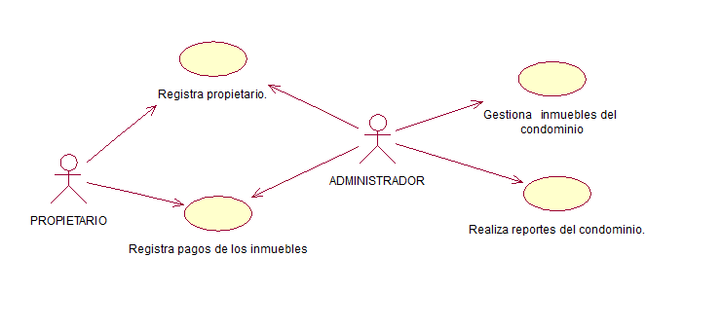

**DOCUMENTACION DE CASO DE USO**

|  |  |  |
| --- | --- | --- |
| **Caso de uso** | Registrar propietario | |
| **Actor** | Administrador | |
| **Descripción** | El Administrador registra propietario. | |
| **Precondición** | El administrador verifica en el sistema los datos correspondientes del propietario. | |
| **Secuencia**  **Normal** | **Paso** | **Acción** |
| 1 | Si esta registrado el propietario. El administrador ,debera actualizar los datos en el sistema. |
| 2 | El administrador , registra en el sistema al propietario, siempre y cuando este no se encuentre registrado. |
| **Postcondición** | El administrador registra al propietario. | |
| Excepciones | **Paso** | **Acción** |
| 1 | Si los datos del propietario, no son correctos, el administrador cancela la operaccion. |
| 2 | Si en caso el propietario, se encuentra registrado, el administrador cancela la operación. |
| **Rendimiento** | **Paso** | **Cota de tiempo** |
|  | 1 | 5 minutos |

|  |  |  |
| --- | --- | --- |
| **Caso de uso** | Realiza reportes del condominio. | |
| **Actor** | Administrador | |
| **Descripción** | El Administrador realiza reportes del condominio. | |
| **Precondición** | El administrador no puede gestionar los reportes sin antes, haber verificado el estado de cuenta de cada inmueble y del propietario. | |
| **Secuencia**  **Normal** | **Paso** | **Acción** |
| 1 | El administrador verifica en el sistema el estado de cuenta de un inmueble, deuda actual y sus detalles. |
| 2 | El administrador verifica el estado de cuenta del propietario. |
| 3 | El administrador verifica los ingresos y gastos de cada inmueble. |
| **Postcondición** | El administrador ingresa al sistema para gestionar los reportes de cada inmueble. | |
| Excepciones | **Paso** | **Acción** |
| 1 | Si los estados de cuenta de cada inmueble no son correctos, el administrador modificara el reporte. |
| 2 | Si el reporte de cada inmueble es correcto, el administrador guardara los cambios en el sistema. |
| **Rendimiento** | **Paso** | **Cota de tiempo** |
|  | 1 | 10 minutos |

|  |  |  |
| --- | --- | --- |
| **Caso de uso** | Registra pagos de los inmuebles | |
| **Actor** | Administrador, propietario | |
| **Descripción** | El Administrador registra pagos de los inmuebles. | |
| **Precondición** | El administrador no puede registrar los pagos de los inmuebles, sin antes verificar el reporte de cada inmueble. | |
| **Secuencia**  **Normal** | **Paso** | **Acción** |
| 1 | El administrador verifica en el sistema el estado de reporte de los inmuebles. |
| 2 | Si el reporte de un inmueble es correcto, el administrador procedera a realizar el registro de pago. |
| **Postcondición** | El administrador registra pago de los inmuebles. | |
| Excepciones | **Paso** | **Acción** |
| 1 | Si el reporte de cada inmueble no coincide con el monto dado del propietario, el administrador dara por cancelado el registro de pago en el sistema. |
| 2 | Si el reporte concide con el monto dado por el propietario, se realizara el registro de pago de inmueble en el sistema. |
| **Rendimiento** | **Paso** | **Cota de tiempo** |
|  | 1 | 10 minutos |

|  |  |  |
| --- | --- | --- |
| **Caso de uso** | Gestiona inmuebles del condominio. | |
| **Actor** | Administrador | |
| **Descripción** | El Administrador gestiona inmuebles del condominio. | |
| **Precondición** | El administrador no puede gestionar lo inmuebles del condominio si el propietario no le ha brindado los datos correspondientes. | |
| **Secuencia**  **Normal** | **Paso** | **Acción** |
| 1 | El administrador recolecta informacion acerca del propietario actual del condominio. |
| 2 | Si el administrador obtiene la informacion correcta del estado actual del condominio,hara un informe. |
| **Postcondición** | El administrador gestiona inmuebles | |
| Excepciones | **Paso** | **Acción** |
| 1 | El administrador no podra gestionar inmuebles sin antes haber recibido la aprobacion por el propietario. |
| 2 | Si el informe presentado por el administrador es correcto, se realizara la gestion de inmuebles. |
| **Rendimiento** | **Paso** | **Cota de tiempo** |
|  | 1 | 1 dia |

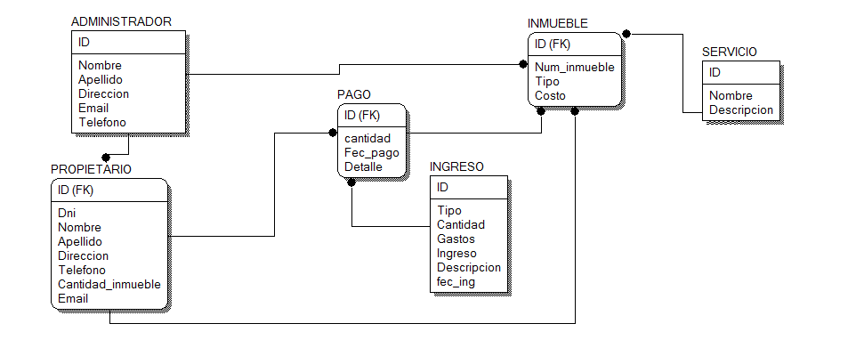**Modelo de Base de Datos**

**Script de la Base de Datos**

create database condominio;

use condominio

go

create table administrador(

id_admin char(5),

nombre_admin varchar(50),

apell_admin varchar(50),

direccion_admin varchar(50),

telefono varchar(20),

email varchar(30),

id_propie char(5),

primary key (id_admin),

FOREIGN KEY fk_administrador_propietario(id_propie) REFERENCES propietario(id_propie));

insert into administrador values('A0001','Carmen','Sánchez García','av. Arica','952140112','Carmen_admin@gmail.com');

insert into administrador values('A0002','Elíaz','Gonzáles Díaz','Av. los Caminos','999950342','Eliaz_admin@gmail.com');

insert into administrador values('A0003','Ema','Huamán Reyes','Av. Canada','946722252','ema_admin@gmail.com');

create table propietario(

id_propie char(5),

dni_propie int,

nombre_propie varchar(50),

ape_propie varchar(50),

direccion_propie varchar(50),

telefono varchar(20),

cant_inmuebles int,

email varchar(30),

id_admin char(5),

id_pago char(5),

primary key (id_propie),

FOREIGN KEY fk_propietario_pago(id_pago) REFERENCES pago(id_pago),

FOREIGN KEY fk_propietario_administrador(id_admin) REFERENCES administrador(id_admin));

insert into propietario values('P0001','Enrique','Torres Castillo','Av. Garzón','933263712','enrique_prop@gmail.com');

insert into propietario values('P0002','Erasmo','Mamani Chávez','Av. Los Alisos','946510400','erasmo_prop@gmail.com');

insert into propietario values('P0003','Leticia','Ramos Mendoza','Av. Canada','966820072','leticia_prop@gmail.com');

insert into propietario values('P0004','Nidia','Espinoza Vásquez','Av. Canada','984284152','nidia_prop@gmail.com');

create table ingreso(

id_ingreso char(5),

tipo_ingreso varchar(50),

cantidad numeric(8,2),

gastos numeric(8,2),

ingresos numeric(8,2),

descrip_ingreso varchar(100),

fecha_ingre date,

id_pago char(5),

primary key(id_ingreso),

FOREIGN KEY fk_ingreso_pago(id_pago) REFERENCES pago(id_pago));

create table pago(

id_pago char(5),

fe_cha_pago date,

id_inmueble char(5),

cantidad numeric(8,2),

detalle varchar(100),

id_propie char(5),

primary key (id_pago ),

FOREIGN KEY fk_pago_propietario(id_propie) REFERENCES propietario(id_propie),

FOREIGN KEY fk_pago_Inmueble(id_inmueble) REFERENCES Inmueble(id_inmueble));

insert into pago values('I0001','23/08/16','C0003',1800);

insert into pago values('I0002','22/08/16','C0002',1800);

insert into pago values('I0002','13/08/16','C0005',1800);

create table Servicio(

id_servicio char(5),

nombre_servicio varchar(30),

descripcion varchar(100),

id_inmueble char(5),

primary key (id_servicio),

FOREIGN KEY fk_Servicio_Inmueble(id_Inmueble) REFERENCES Inmueble(id_inmueble));

insert into Servicio values('S0001','Alquiler de departamento','agua y luz y otros...');

create table Inmueble(

id_Inmueble char(5),

num_inmueble int,

tipo_inmueble varchar(100),

id_propie char(5),

id_admin char(5),

costo numeric(8,2),

primary key(id_Inmueble),

FOREIGN KEY fk_Inmueble_administrador(id_admin) REFERENCES administrador(id_admin),

FOREIGN KEY fk_Inmueble_propietario(id_propie) REFERENCES propietario(id_propie),

FOREIGN KEY fk_Inmueble_servicio(id_servicio) REFERENCES servicio(id_servicio));

insert into Inmueble values('D0001',101,'Oficina',1500);

insert into Inmueble values('D0002',101,'departamento con 80 metros cuadrados',1300);

insert into Inmueble values('D0003',101,'Cochera de 150 metros cuadrados',1700);